01 Tomcat

使用Tomcat发布一个WEB项目.

需求:
有一个web项目,需要通过tomcat服务器被其他人访问到.

分析:

技术分析:
【软件的架构】
- C/S架构的软件:
* Client / Server 客户端和服务器端的软件. 都是需要在PC端安装的软件. 比如 QQ,迅雷,暴风...
* 优点:效果炫,一部分代码写到客户端(速度快).
* 缺点:服务器端更新,客户端都需要更新.

- B/S架构的软件:
* Browser / Server 浏览器端和服务器端的软件. 不需要安装到PC端,只需要有一个浏览器即可. 比如 京东,网银,WEBQQ,WEB迅雷...
* 优点:服务器端更新,客户端浏览器不需要进行更新.
* 缺点:所有的代码运行都在服务器端,导致服务器压力过大.
* 效果：使用HTML5,CSS3可以做出很炫效果.
* 服务器端压力:搭建服务器的集群.而且还有AJAX技术.
【WEB的资源】
- 静态资源:
* HTML,CSS,JS,图片...
- 动态资源:
* PHP :
* ASP :
* Servlet/JSP :
【服务器】
- 硬件:其实就是一台配置很高的电脑.
- 软件:必须在一台电脑上安装服务器软件.这台电脑称为是WEB服务器.
【常见WEB服务器】
- Apache :发布PHP的.LAMP:Linux Apache MySQL PHP.
- IIS :发布ASP的.
- WebSphere :IBM公司研发,收费的大型服务器软件,支持EE的所有的开发规范.
- WebLogic :BEA公司研发,收发的大型服务器软件,支持EE的所有的开发规范.
- Tomcat :Apache组织研发,免费的小型的服务器软件,支持Servlet/JSP的开发规范.
- JBoss :
【WEB动态资源目录结构】
website
|-----静态资源
|-----WEB-INF
|-----web.xml :Servlet3.0以前是必须的 Servlet3.0过后可以省略
|-----classes :可选的 存放class文件
|-----lib :可选的 存放jar

案例实现:

Tomcat的安装:
【下载Tomcat】
http://tomcat.apache.org/download-70.cgi
【安装Tomcat】
解压即可.
【了解Tomcat的目录结构】
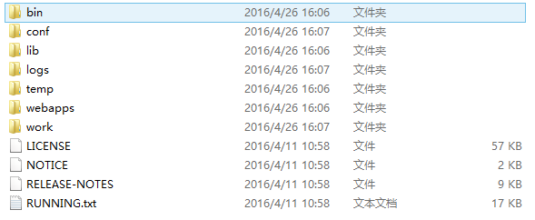
* bin :tomcat的执行的文件.
* conf :tomcat的配置文件.
* lib :tomcat运行的需要的jar包.
* logs :tomcat的运行的日志文件.
* temp :tomcat产生临时文件存放的路径.
* webapps :tomcat发布的web项目的路径.
* work :tomcat运行JSP的时候,JSP翻译成Servlet的代码存放的路径.

发布一个WEB项目到Tomcat中.
- 发布一个WEB工程到Tomcat中:
* 直接将工程copy到tomcat/webapps下.
直接将项目copy到webapps下
* 将工程复制到webapps即可.

总结:

Tomcat常见问题:
【没有配置JAVA_HOME引发tomcat一闪消失】
* 一定要配置JAVA_HOME环境变量.
【端口号冲突的问题】
* 一种:将占用端口的应用结束.
* netstat -ano
* 打开任务管理器结束：
* 二种:修改自身应用的端口号.
* tomcat/conf/server.xml

